Санкт-Петербургский политехнический университет Петра Великого

Институт компьютерных наук и технологий

Кафедра компьютерных систем и программных технологий

Отчет по лабораторной работе №5

По дисциплине «Базы данных»

«Хранимые процедуры»

Работу выполнил студент группы №43501/1 Кричевский В. А. _________

Работу принял преподаватель Мяснов А.В._____________

Санкт-Петербург

2016

1. Цель работы

Познакомить студентов с возможностями реализации более сложной обработки данных на стороне сервера с помощью хранимых процедур.

1. Программа работы
2. Изучить возможности языка PSQL
3. Создать две хранимые процедуры в соответствии с **индивидуальным заданием**, полученным у преподавателя
4. Выложить скрипт с созданными сущностями в svn
5. Продемонстрировать результаты преподавателю
6. Ход работы
7. Изучены возможности языка PSQL
8. Создание двух ХП в соответствии с индивидуальным заданием.

**Задание 1.**

Вывести динамику изменения количества туров у каждой фирмы поквартально за заданный год. В выводе должно присутствовать количество туров, изменение относительно предыдущего квартала.

Созданная хранимая процедура

|  |
| --- |
| SET TERM ^;  RECREATE PROCEDURE qTourCount (reqYearsmallint)  RETURNS (tourfirm TYPE OF COLUMN Tourfirm.Name, quart smallint, tourCountint, delta int)  AS  DECLARE VARIABLE targetYearsmallint;  DECLARE VARIABLE cTourfirmIDint;  DECLARE VARIABLE prevTourfirmIDint;  DECLARE VARIABLE prevCntint;  BEGIN  if(reqYear IS NULL) then targetYear = EXTRACT(YEAR FROM date 'TODAY');  else targetYear = reqYear;  FOR  SELECT Tourfirm_ID, (EXTRACT(MONTH FROM Out_date)-1)/3+1 AS qNo, COUNT(*)  FROM Tour WHERE EXTRACT(YEAR FROM Out_date) = :targetYear  GROUP BY Tourfirm_ID, qNo  INTO cTourfirmID, quart, tourCount  DO BEGIN  if((prevCnt IS NULL) OR (prevTourfirmID IS NULL) OR (prevTourfirmID<>cTourfirmID))  then begin delta = 0; prevCnt = tourCount; prevTourfirmID = cTourfirmID; end  else begin delta = tourCount - prevCnt; prevCnt = tourCount; end  SELECT Name FROM Tourfirm WHERE ID = :cTourfirmID INTO tourfirm;  SUSPEND;  END  END^  SET TERM ;^ |

Вывод результатов работы процедур должен выполняться с помощью запроса:

|  |
| --- |
| select * from qTourCount(2016); |

Эксперимент с большим кол-вом данных (100000 записей):

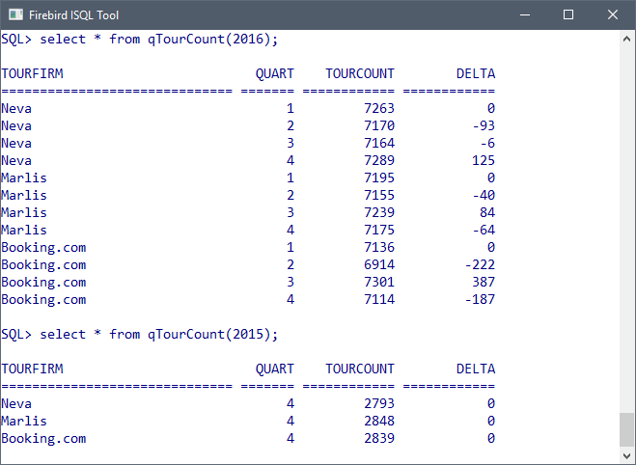

Выводы

В данной работе изучен принцип создания хранимых процедур и работы с ними. В языке sql хранимые процедуры позволяют сохранить какую-либо последовательность действий, чтобы в дальнейшем не писать их снова. Так же, ХП позволяют придать гибкость запросам с помощью параметров. Плюсом хранимых процедур является то, что работа с базой осуществляется на сервере. Предполагается, что сервер выполняет работу с базой данных быстрее чем удаленный пользователь.